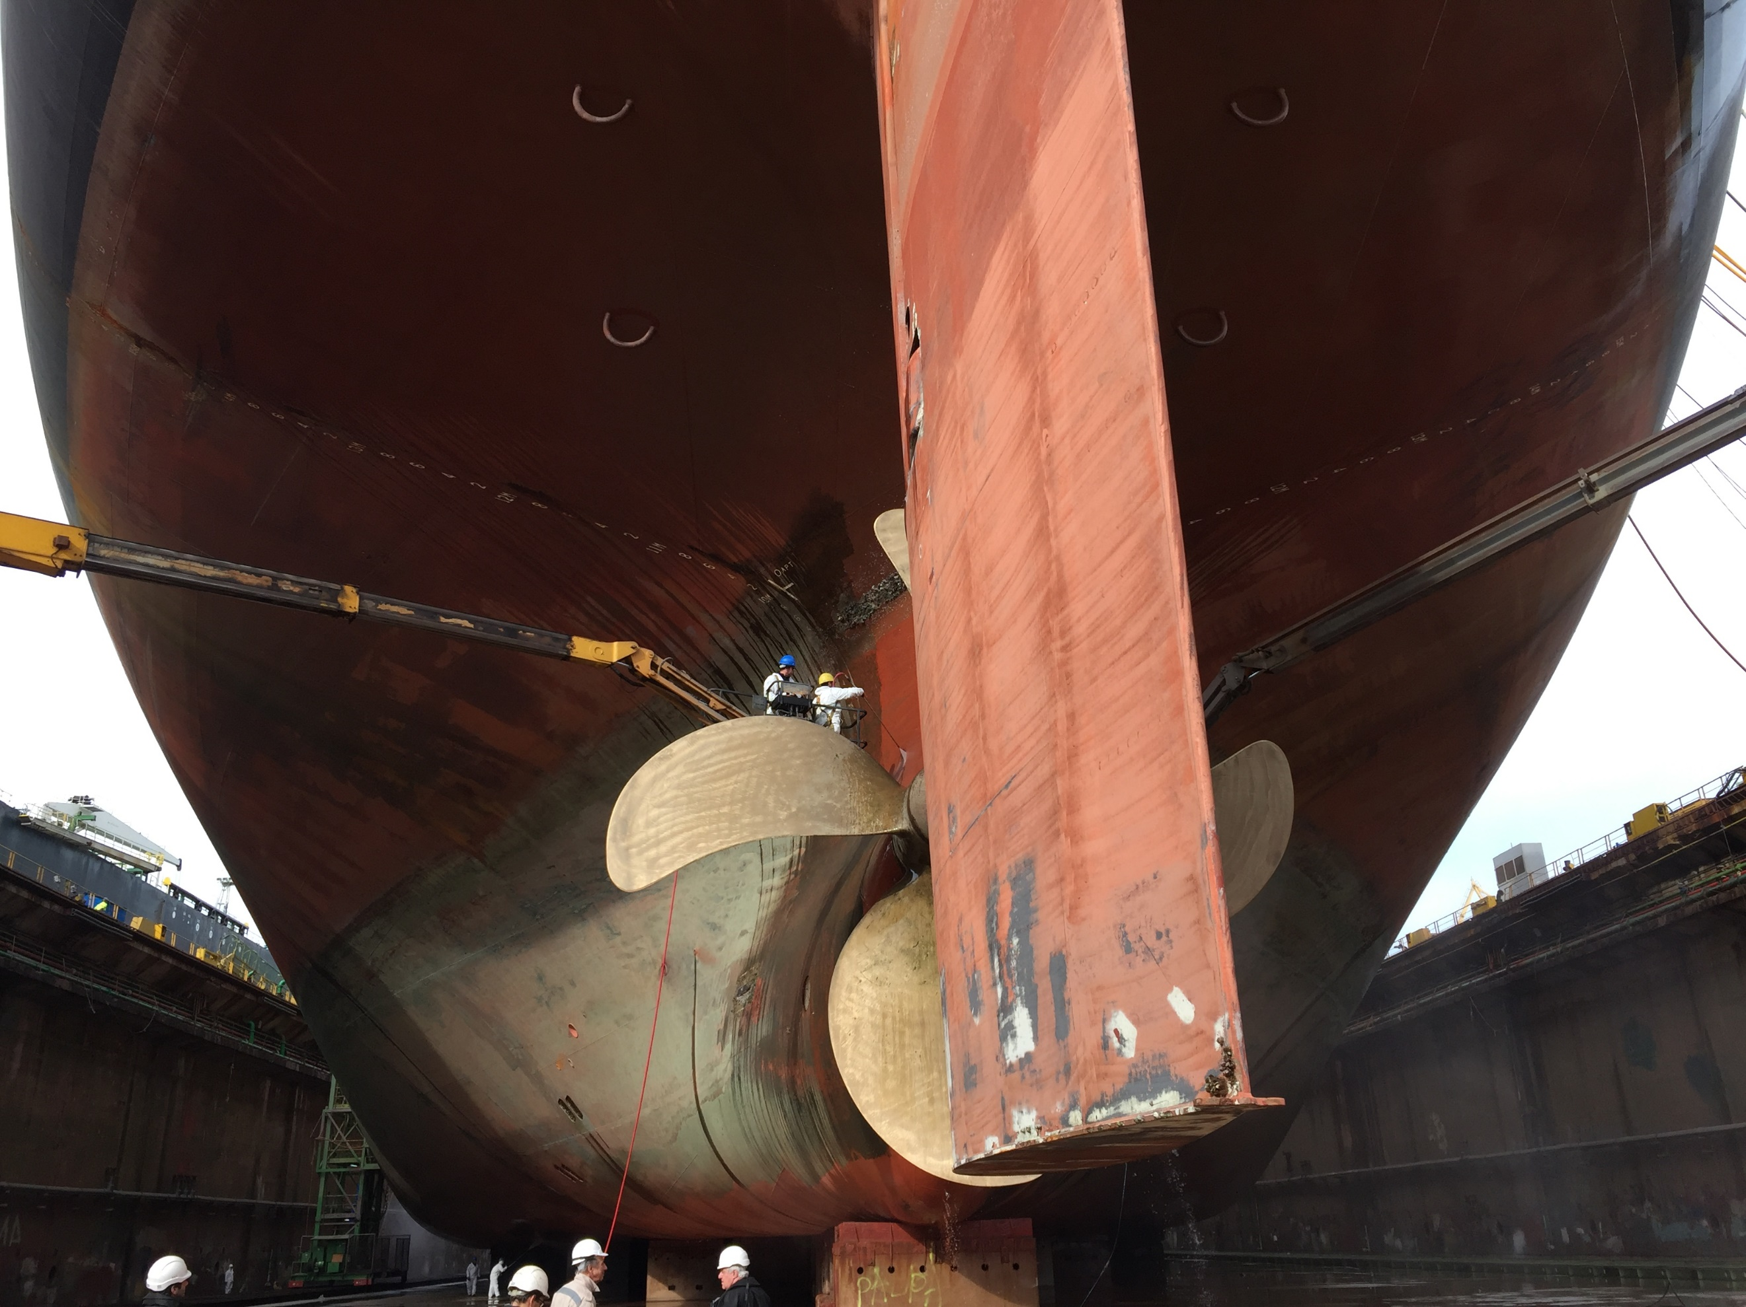  Προγραμματισμός Εργασιών συντήρησης πλοίου – Δεξαμενισμοί | ΤΕΧΝΟΛΟΓΙΚΟ ΕΚΠΑΙΔΕΥΤΙΚΟ ΙΔΡΥΜΑ ΣΧΟΛΗ ΤΕΧΝΟΛΟΓΙΚΩΝ ΕΦΑΡΜΟΓΩΝ ΤΜΗΜΑ ΝΑΥΠΗΓΙΚΗΣ  Μάθημα : Επισκευές μετασκευές και επιθεωρήσεις πλοίων(Ε)  Διδάσκων : Ν. Φραγκιαδάκης  Ακαδημαϊκό έτος : 2016-17  Ονοματεπώνυμο σπουδαστή: Ανδρέας Γεωργιάδης  ΑΡ. ΜΗΤΡΩΟΥ/ ΕΞΑΜΗΝΟ : 14014 /ΣΤ

Περιεχόμενα
1. Εισαγωγή 3
2. Τύποι δεξαμενών 3
3. Γενική περιγραφή 5
4. Προετοιμασία-Προγραμματισμός για την πλοιοκτήτρια εταιρία 6
5. Επιθεωρήσεις κατά τον δεξαμενισμό 6
6. Εργασίες κατά τον δεξαμενισμό 7
6.1 Καθάρισμα της γάστρας 7
6.2 Αμμοβολή των διαβρωμένων επιφανειών 8
6.3 Βαφή του πλοίου 9
6.4 Καθοδική Προστασία 11
6.5 Αναρροφήσεις (Sea Chest)& Εξαγωγές δικτύων (Overboard discharge pipes) 12
6.6 Επιστόμια εξαγωγών (Sea Valves) 14
6.7 Καδένες Αγκυρών (Anchor Chain) Αποθήκη καδενών των αγκυρών 14
6.8 Παρατροπίδιο (Bilge Keels) & Αποστράγγιση Δεξαμενών Έρματος (Bottom Plugs) 15
6.9 Προπέλα-Τελικός άξονας (Propeller-Tail Shaft) 16
6.10 Πηδάλιο (Rudder) 18
Βιβλιογραφία 19

Εισαγωγή

Ένα σκάφος για να διατηρήσει τα πιστοποιητικά του νηογνώμονά του και να συμμορφώνεται με τις λειτουργικές απαιτήσεις, θα πρέπει να πραγματοποιεί σε καθορισμένα χρονικά διαστήματα τους προγραμματισμένους δεξαμενισμούς. Ο δεξαμενισμός ενός πλοίου γίνεται με βάση των διεθνών κανονισμών και τις απαιτήσεις του νηογνώμονα και της σημαίας του εκάστοτε πλοίου. Ο κύριος στόχος στην εκτέλεση του δεξαμενισμού είναι να διασφαλιστεί ότι το πλοίο είναι λειτουργικό και να διατηρήσει την άδεια της κλάσης (πιστοποίηση). Τα ζωτικά μηχανήματα και διάφορα άλλα στοιχεία υποβάλλονται σε επιθεώρηση και συντήρηση για να εξασφαλίσει την αξιοπλοΐα του. Αύτη η διαδικασία επαναλαμβάνεται ανάλογα με τον τύπο του πλοίου και των υφαλοχρωμάτων που χρησιμοποιούνται. Συνήθως αυτό το χρονικό διάστημα είναι ανά 2,5 έτη. Υπάρχει η δυνατότητα να γίνει αποφυγή του ενδιαμέσου δεξαμενισμού μέχρι τα πρώτα 15 έτη με υποθαλάσσια επιθεώρηση (Under water inspection) η οποία γίνεται από πιστοποιημένους δύτες. Ένας από τους σημαντικότερους παράγοντες για την σωστή εκτέλεση ενός δεξαμενισμού-επισκευής ενός πλοίου είναι ο σωστός προγραμματισμός και σωστή οργάνωση/προετοιμασία των εργασιών και των διαφόρων υλικών που θα χρειαστούν κατά το δεξαμενισμό.

Τύποι δεξαμενών

Οι τύποι των δεξαμενών που χρησιμοποιούνται είναι οι ακόλουθοι:
- Μόνιμες Δεξαμενές (Graving Docks): οι δεξαμενές αυτές κατασκευάζονται στο έδαφος με άνοιγμα προς την θάλασσα και κλίση προς αυτή και κλίνονται με πόρτα η οποία ονομάζεται θυρόπλοιο (Dockgate)

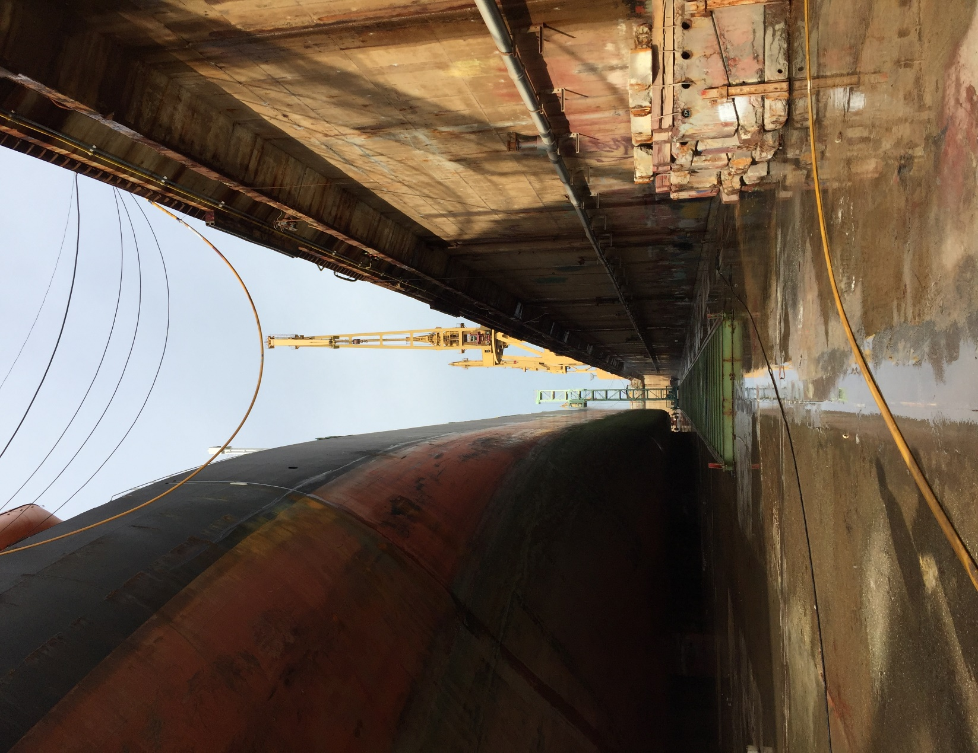
Εικόνα 1. Μόνιμη δεξαμενή
- Πλωτές Δεξαμενές (Floating Dry-Docks): είναι πλωτά ναυπηγήματα και είναι μεταλλικής κατασκευής με ανοικτά τα δύο άκρα.

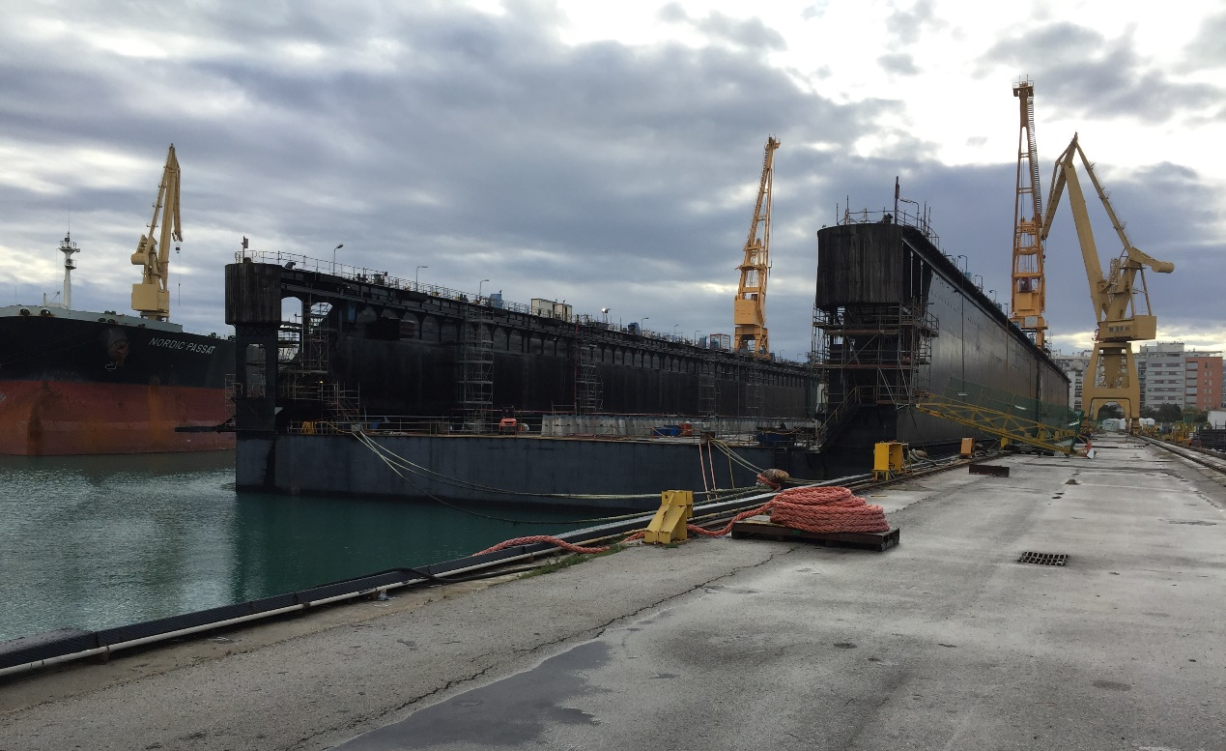
Εικόνα 2. Πλωτή δεξαμενή

- Σύστημα Ανύψωσης Σκαφών (Syncrolift): είναι ένα σύστημα ανύψωσης σκαφών και πλοίων από το νερό για εργασίες συντήρησης ή επισκευής. Μπορούν να ανυψώσουν πλοία μέχρι 100.000 tn.

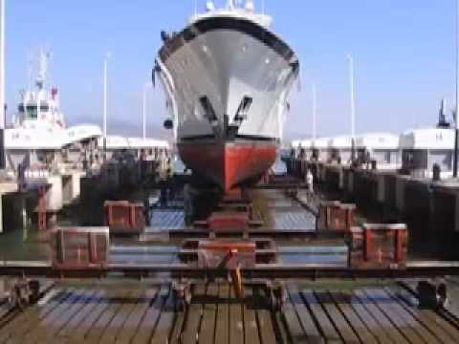
Εικόνα 3. Syncrolift

Γενική περιγραφή

Αρχικά για να εισέλθει ένα οποιοδήποτε πλοίο σε μια δεξαμενή πρέπει να γίνουν οι ανάλογες προετοιμασίες της δεξαμενής από το ναυπηγείο, δηλαδή ανάλογα από τις κύριες διαστάσεις του πλοίου (μήκος, πλάτος), να γίνει η σωστή τοποθέτηση των βάζων ώστε να γίνει η ασφαλή τοποθέτηση του πλοίου πάνω στα βάζα. Όλες οι ανωτέρω εργασίες γίνονται με βάση το σχέδιο δεξαμενισμού (Docking Plan) στο οποίο υποδεικνύει τα σημεία που μπορεί να καθίσει το πλοίο πάνω στα βάζα. Από την πλευρά του πλοίου, γίνεται ο ερματισμός του πλοίου με βάση το Docking Plan και με οδηγίες του Dock Master του ναυπηγείου πόσο έμπρυμνη διαγωγή θα έχει το πλοίο κατά την είσοδο και κατά την διάρκεια της διαδικασίας δεξαμενισμού του πλοίου.
Η είσοδος του πλοίου στην δεξαμενή γίνεται με την βοήθεια ρυμουλκών, πλοηγών και των συρμάτων. Στην συνέχεια, αφού το πλοίο έχει εισέλθει στην δεξαμενή και στην σωστή θέση, γίνεται αφερματισμός της δεξαμενής. Κατά την διάρκεια αφερματισμού της δεξαμενής με την βοήθεια των δυτών παρακολουθούν για το σωστό κάθισμα του πλοίου πάνω στα βάζα.
Μετά την είσοδο του πλοίου μέσα στην δεξαμενή γίνεται συνδεσμολογία για την παροχή διαφόρων υπηρεσιών (ρεύματος, παροχή θαλασσινού νερού για ψύξη, αέρα, κ.α.) όπου θα χρειαστούν κατά την διάρκεια παραμονής του πλοίου στην δεξαμενή.

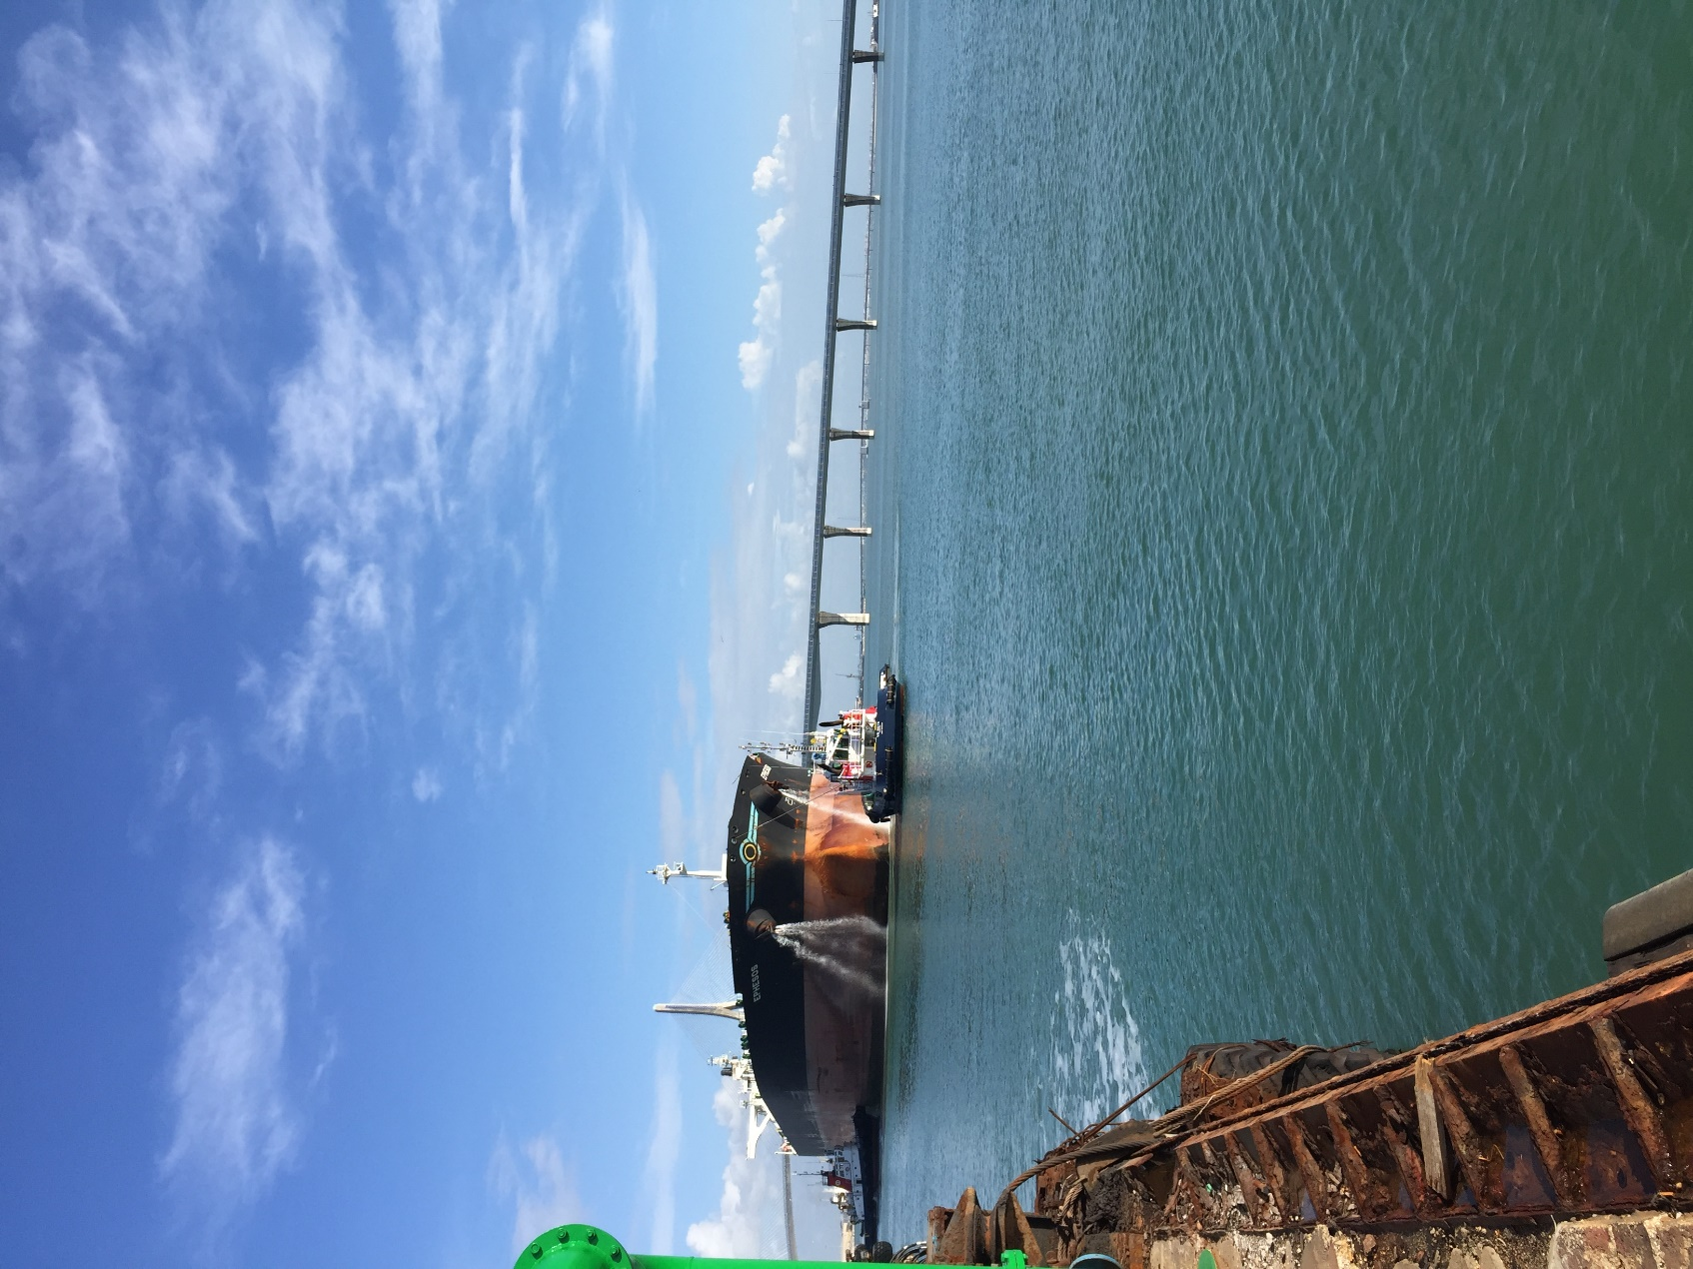
Εικόνα 4. Ρυμούλκηση του πλοίου προς την δεξαμενή

4. Προετοιμασία-Προγραμματισμός για την πλοιοκτήτρια εταιρία

Από την πλευρά της πλοιοκτήτριας εταιρίας έχει ιδιαίτερη σημασία για πολλούς λόγους, οι οποίοι είναι οι ακόλουθοι:
- Απαιτείται προετοιμασία των επιθεωρούμενων διατάξεων
- Σχεδίαση των εργασιών και της έκτασής τους (καθαρισμοί, βαφές, επισκευές), προκειμένου να επιτευχθεί η υψηλότερη απόδοση, ενώ πολλές φορές συνδυάζει και με άλλες επιθεωρήσεις ή επισκευές που έχουν εκ των προτέρων καθοριστεί
Αναφορικά με την πλοιοκτήτρια εταιρεία, ο αρχιμηχανικός είναι αυτός που αναλαμβάνει τον δεξαμενισμό και πρέπει να κάνει την λίστα εργασιών για τον δεξαμενισμό/επισκευή του πλοίου (specification), να κάνει τις παραγγελίες των υλικών και ανταλλακτικών που θα χρειαστούν για τον δεξαμενισμό/επισκευή του πλοίου, να κάνει επίσης τις διάφορες συμφωνίες και ανάθεση εργασιών με τα διάφορα συνεργία που θα λάβουν μέρος κατά την διάρκεια της επισκευής/δεξαμενισμού του πλοίου. Καθ’ όλη την διάρκεια του δεξαμενισμού, ο επιθεωρητής του νηογνώμονα ακολουθεί επιγραμματικώς τις διατάξεις που καθορίζονται στις απαιτήσεις της κλάσης και της σημαίας που φέρει το πλοίο.

5. Επιθεωρήσεις κατά τον δεξαμενισμό

Όπως προανέφερα, οι επιθεωρήσεις κατά τον δεξαμενισμό είναι πολύ σημαντικές γιατί έτσι διασφαλίζει ότι το πλοίο είναι λειτουργικό και διατηρεί την άδεια της κλάσης (πιστοποίηση).
Οι επιθεωρήσεις που γίνονται κατά τον δεξαμενισμό είναι οι εξής:
- Παχυμετρήσεις ελασμάτων γίνονται σύμφωνα με τον τύπο και την ηλικία του πλοίου. Κατόπιν υποδείξεως του επιθεωρητή και γίνεται από πιστοποιημένους από την κλάση τεχνικούς.
- Πραγματοποιείται οπτικός έλεγχος των δεξαμενών έρματος και φορτίου από τον επιθεωρητή
- Οπτικός έλεγχος και μέτρηση φθοράς των καδενών των αγκυρών
- Οπτικός έλεγχος των αναρροφήσεων θαλάσσης και εξαγωγής επιστομίων του μηχανοστασίου
- Οπτικός έλεγχος του εξωτερικού κύτους
- Έλεγχος στεγανότητας του πηδαλίου και μετρήσεις
- Έλεγχος στεγανότητας τελικού άξονα της προπέλας και μετρήσεις
- Επιθεώρηση κύριας μηχανής, βοηθητικών μηχανημάτων και συστημάτων ασφαλείας

6. Εργασίες κατά τον δεξαμενισμό

6.1 Καθάρισμα της γάστρας

Η πρώτη εργασία που γίνεται στο εξωτερικό περίβλημα (πυθμένα και πλευρικά ελάσματα) είναι ο καθαρισμός με υδροβολή υψηλής πίεσης με γλυκό νερό, προκειμένου να απομακρυνθούν τα κατάλοιπα άλατος και διάφοροι θαλάσσιοι μικροοργανισμοί που πιθανόν να έχουν προσκολληθεί στην γάστρα. Επίσης ανοίγουμε τις σχάρες στις αναρροφήσεις της θαλάσσης (sea chest) για τον καθαρισμό του εσωτερικού χώρου των αναρροφήσεων.

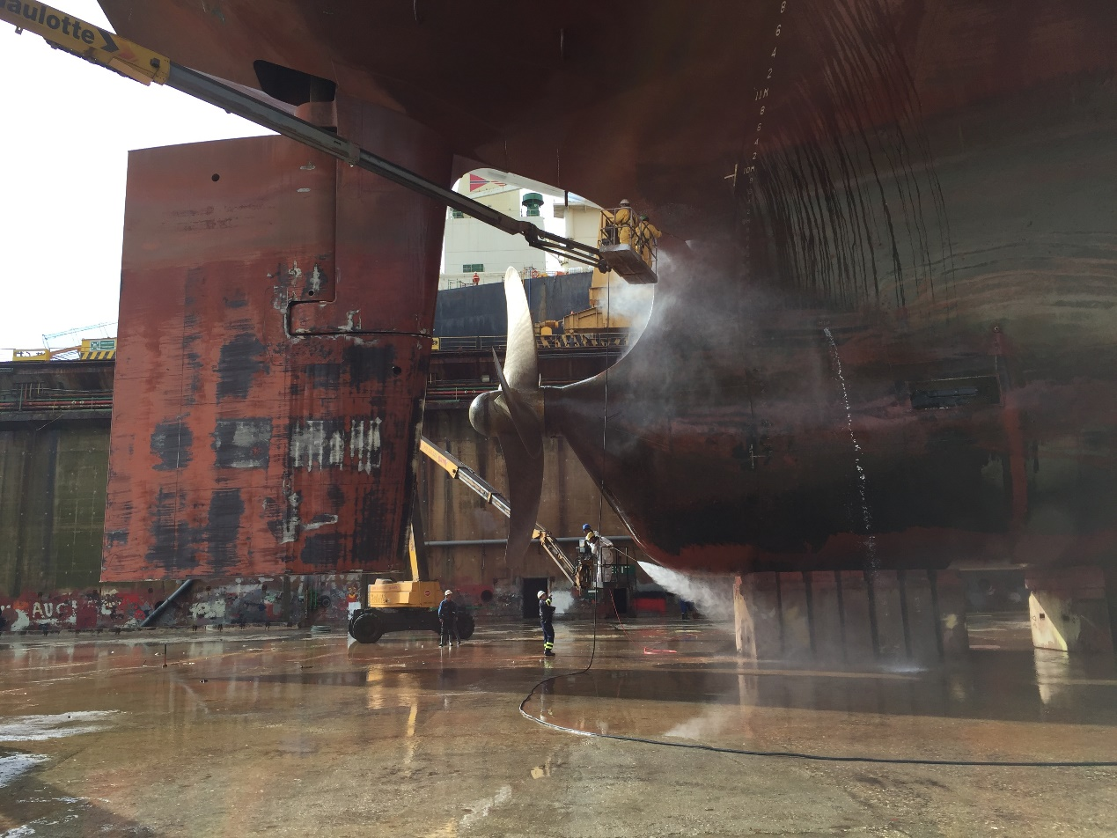
Εικόνα 5. Πλύση γάστρας

6.2 Αμμοβολή των διαβρωμένων επιφανειών

Η σκουριά και αποφλοιωμένα στρώματα υλικού (scale), καθώς και το αποφλοιωμένο χρώμα κάτω από το οποίο έχει ξεκινήσει η σκουριά, πρέπει να απομακρυνθούν τελείως.
Ο αρχιμηχανικός με τον εργολάβο του συνεργείου για την αμμοβολή μετά την πλύση της γάστρας πραγματοποιούν οπτικό έλεγχο των σκουριασμένων επιφανειών για να επιτευχθεί η συμφωνία για το ποσοστό και τον τύπο της αμμοβολής που πρέπει να γίνει.
Οι συνηθέστερες ποιότητες αμμοβολής είναι οι εξής:
- SA 1.0 (sand sweeping)
- SA 2.0 (sand blasting)
- SA 2.5 (bearing metal)

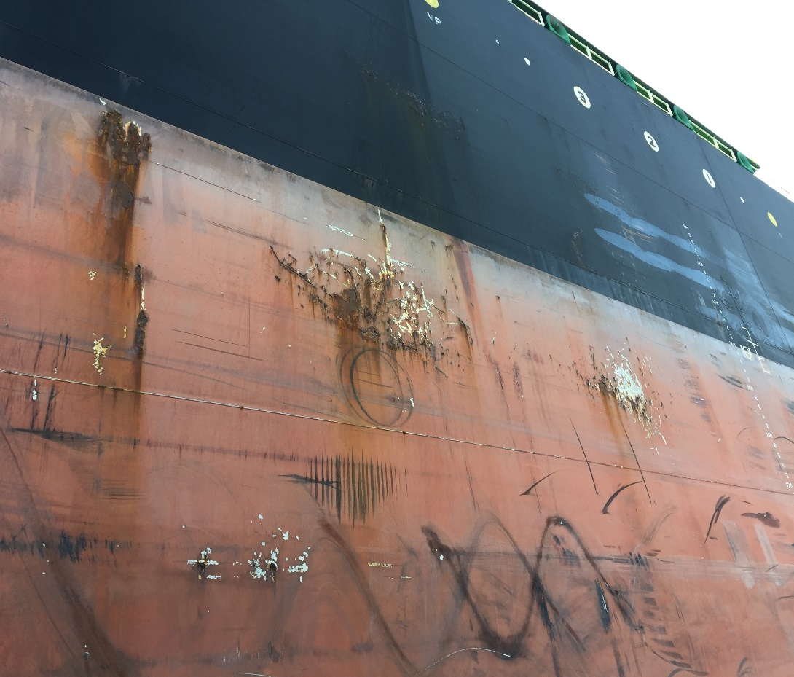
Εικόνα 6. Πριν την αμμοβολή
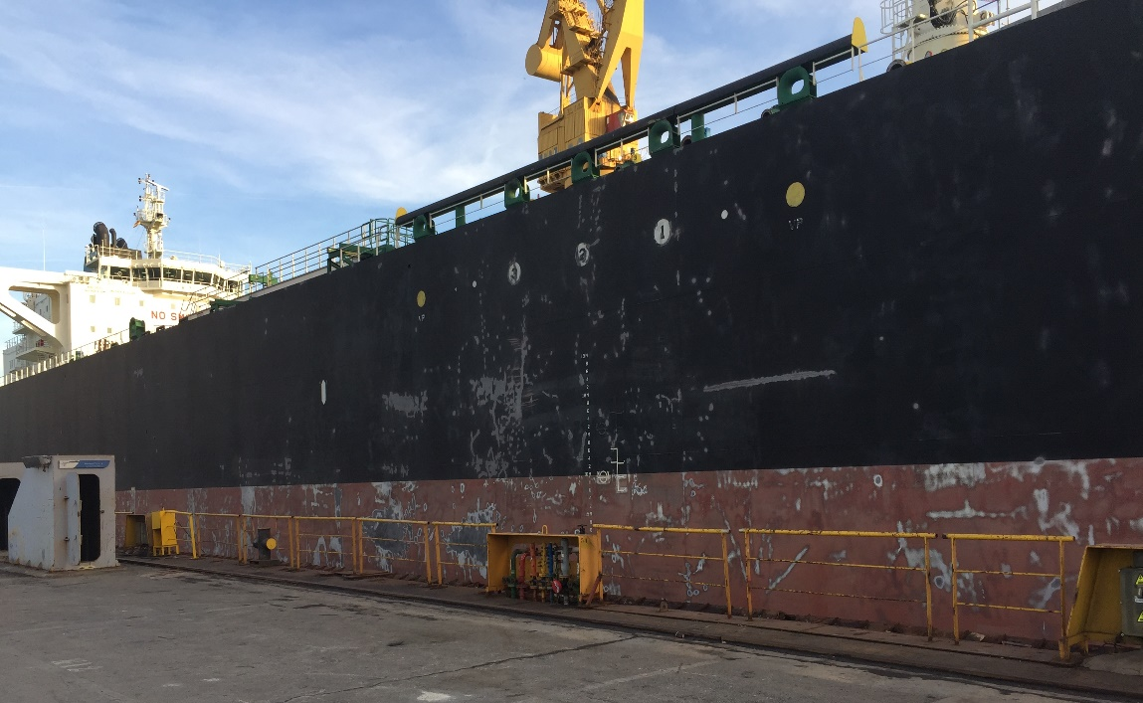
Εικόνα 7. Μετά την αμμοβολή

6.3 Βαφή του πλοίου

Όλες οι εξαγωγές (scupper pipes) γύρω από το πλοίο καλύπτονται για να παραμείνει το κύτος του πλοίου κατά τον αμμοβολισμό και την βαφή στεγανό. Όπως επίσης όλες οι εξαγωγές στο μηχανοστάσιο από το χώρο του μηχανοστασίου πρέπει να είναι στεγανές.
Μετά το πέρας της αμμοβολής, οι επιφάνειες όλες καθαρίζονται με αέρα και ο αρχιμηχανικός με τον υπεύθυνο της εταιρίας χρωμάτων και αμμοβολής πρέπει να επιθεωρήσουν όλες τις αμμοβολισμένες επιφάνειες προκειμένου να καθοριστεί η καταλληλότητα για να ξεκινήσουν οι διαδικασίες βαφής.
Μετά την επιθεώρηση και εφόσον οι επιφάνειες κριθούν κατάλληλες για βαφή, γίνονται οι μετρήσεις θερμοκρασίας και υγρασίας από τον τεχνικό της εταιρίας χρωμάτων ώστε να εξασφαλιστεί η συμβατότητα των περιβαλλοντολογικών συνθηκών με την βαφή.
Τα αμμοβολισμένα σημεία όπου εμφανίζεται γυμνή λαμαρίνα καλύπτονται με το primmer και κατόπιν γίνεται το full coating, σύμφωνα με το σχήμα χρωματισμού (specification) που έχει δώσει η εταιρεία χρωμάτων. Το τελικό χρώμα που βάφετε το βρεχόμενο μέρος του πλοίου είναι με πιστοποιητικό 5 έτη.

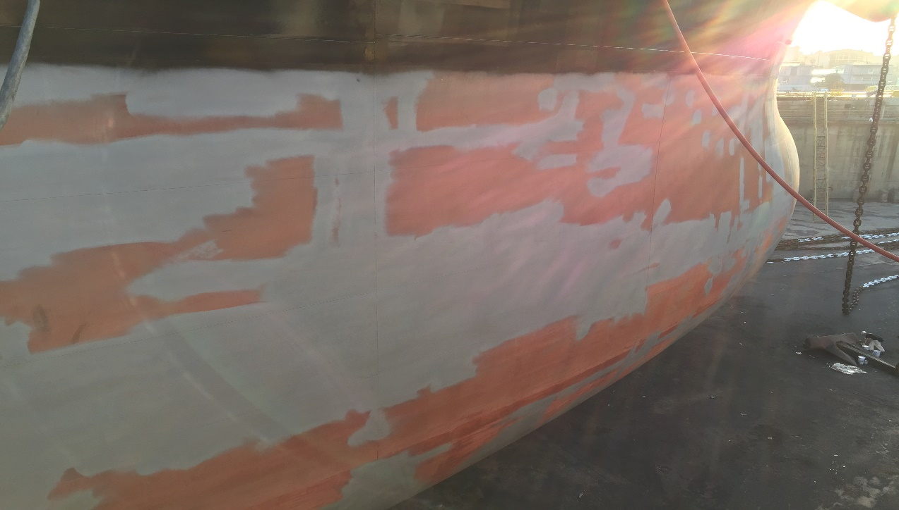
Εικόνα 8. Χρήση primmer

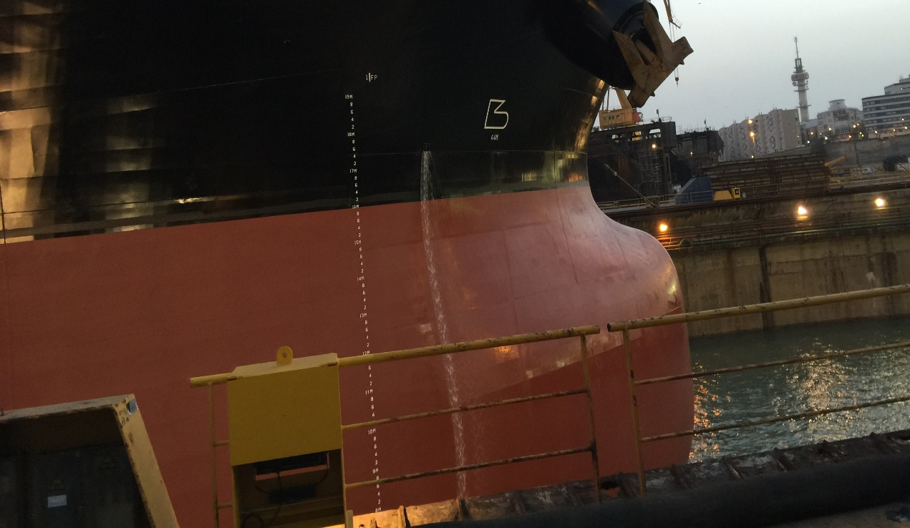
Εικόνα 9. Τελική μορφή του πλοίου μετά την βαφή του

6.4 Καθοδική Προστασία

Μια από τις πιο συνηθισμένες εργασίες κατά τον δεξαμενισμό είναι η αντικατάσταση των θυσιαζόμενων ανοδίων (sacrificial anodes) λόγω φθοράς.
Η καθοδική προστασία που προσφέρουν τα ανόδια είναι γνωστή όμως κατά την αντικατάστασή τους θα πρέπει να ληφθεί ειδική μέριμνα ώστε να παραμείνουν ενεργά και μετά τον χρωματισμό και από δεξαμενισμό του πλοίου
Η αντικατάσταση των ανοδίων γίνεται συνήθως πριν την έναρξη του χρωματισμού, αμέσως μετά την αντικατάσταση πρέπει να ληφθούν μέτρα προστασίας των ανοδίων τα οποία βρίσκονται εκτεθειμένα κατά τον χρωματισμό.
Η συνηθέστερη μέθοδος προστασίας των ανοδίων είναι η επικάλυψη με ταινία ή γράσο. Άλλος τρόπος που συνηθίζεται για την καθοδική προστασία ενός πλοίου είναι το I.C.C.P. (Impressed Current Cathodic Protection) και system & grounding device (Aft – Fwd system). Σε αυτή την περίπτωση τα ανόδια είναι μόνιμα δεν καταναλώνονται και δεν αντικαθιστούνται.

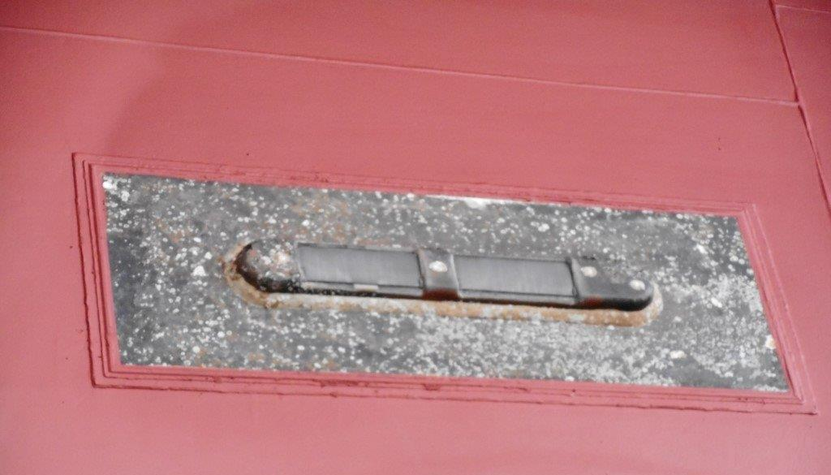
Εικόνα 10. Καθοδική προστασία (I.C.C.P.)

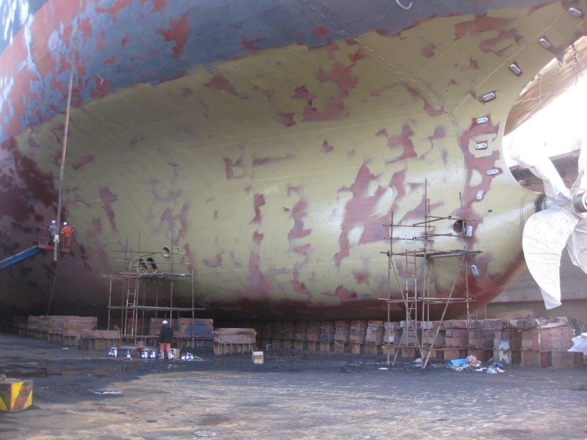
Εικόνα 11. Χρήση ανοδίων με περικόχλια

6.5 Αναρροφήσεις (Sea Chest)& Εξαγωγές δικτύων (Overboard discharge pipes)

Τα sea chest χρησιμεύουν σαν μέσα αποστράγγισης του νερού και διαφυγή του αέρα. Η συντήρησή τους περιλαμβάνει καθαρισμό, βαφή του χώρου, (gravitings) και την ανανέωση των ανοδίων που βρίσκονται μέσα στο χώρο.
Τα Overboard discharge pipes με τις ανάλογες ενισχύσεις τους ελέγχονται για τυχόν φθορές/διαβρώσεις.

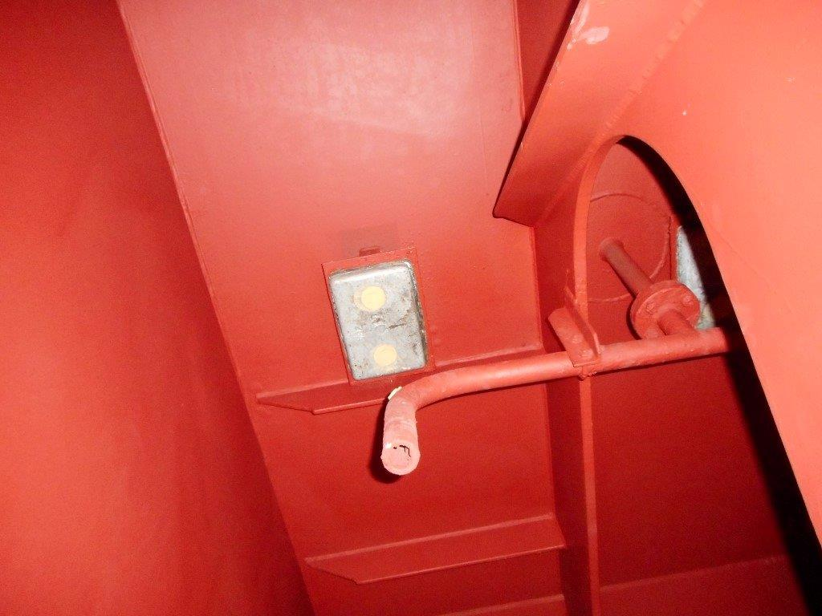
Εικόνα 12. Sea chest
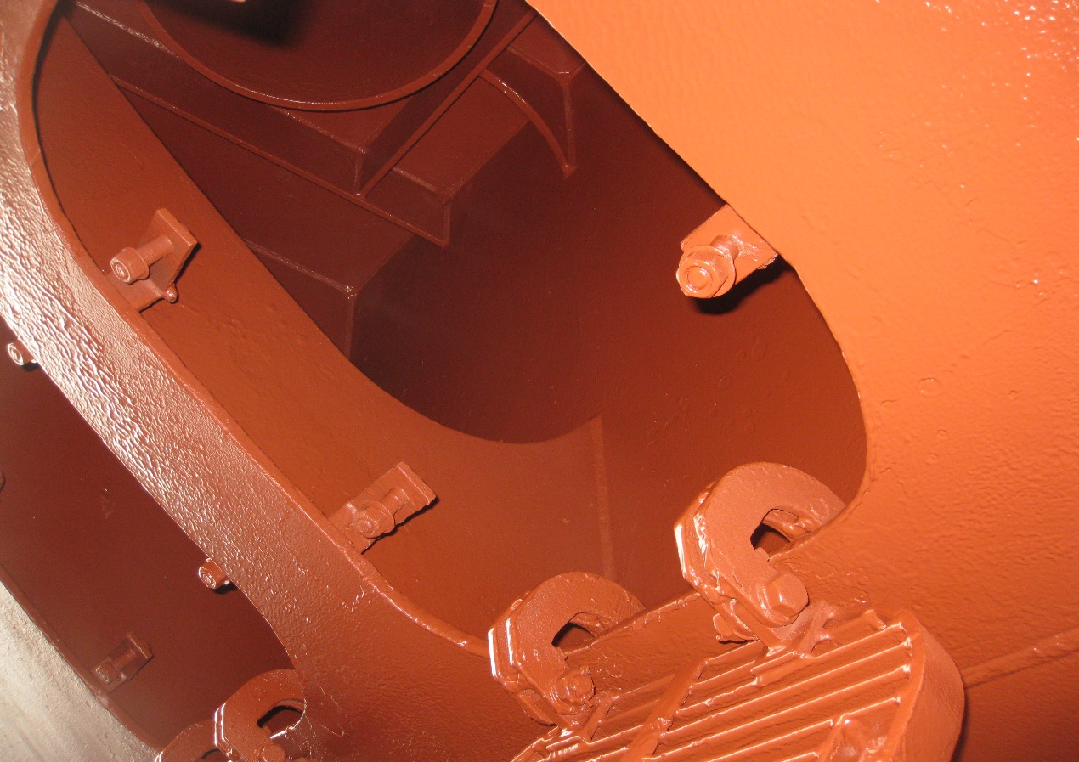
Εικόνα 13. Sea chest

6.6 Επιστόμια εξαγωγών (Sea Valves)

Η επιθεώρηση των sea valves είναι απαραίτητη από τον νηογνώμονα. Οπότε η εξάρμοση, ο καθαρισμός, η συντήρηση όλων των επιστομίων γίνεται κατά τον δεξαμενισμό. Πιο συγκεκριμένα, γίνεται εξάρμοση της γέφυρας του επιστομίου, έλεγχος της βαλβίδας και της έδρας στεγανοποίησης καθώς και του βάκτρου του επιστομίου.

6.7 Καδένες Αγκυρών (Anchor Chain) Αποθήκη καδενών των αγκυρών

Κατά τον δεξαμενισμό ενός πλοίου δίνεται η δυνατότητα καθαίρεσης των αγκυρών και καδενών (δεξιάς και αριστερή άγκυρα) στην δεξαμενή, με αποτέλεσμα την εύκολη επιθεώρηση.
Μετά την καθαίρεση των καδενών των αγκυρών στην δεξαμενή γίνεται πλύση των αναφερόμενων με υψηλή πίεση. Στην συνέχεια ακολουθεί οπτικός έλεγχος για τυχόν αστοχίες-καταστροφή από τον νηογνώμονα και τον αρχιμηχανικό, γίνετε μέτρηση για φθορά των καδενών λόγω της τριβής και μαρκάρισμα των κλειδιών της κάθε καδένας.
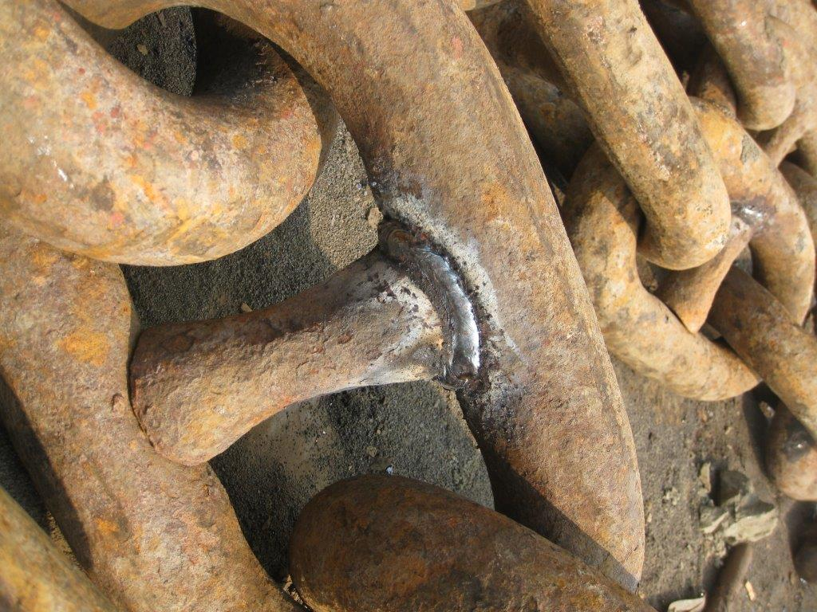
Εικόνα 14. Επισκευή stud καδένας
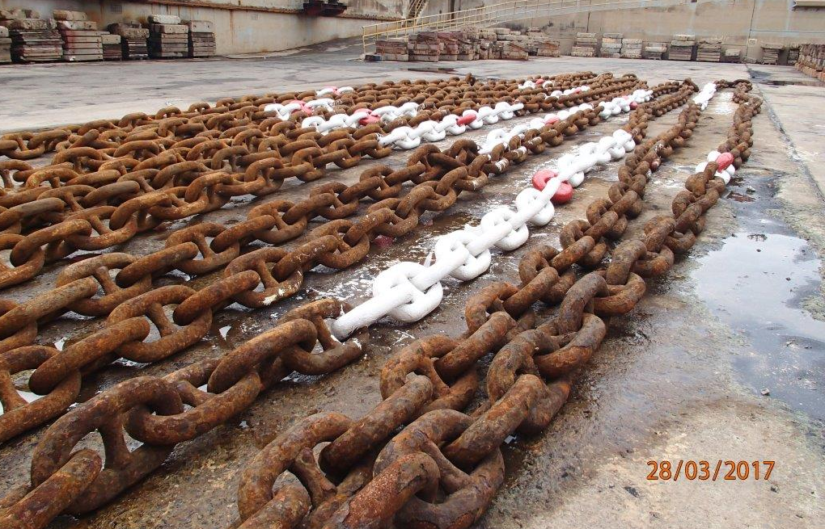
Εικόνα 15. Μαρκάρισμα των κλειδιών της καδένας

6.8 Παρατροπίδιο (Bilge Keels) & Αποστράγγιση Δεξαμενών Έρματος (Bottom Plugs)

Κατά τον δεξαμενισμό ενός πλοίου και κατά την διάρκεια της επιθεώρησης εξετάζονται προσεκτικά τα παρατροπίδια για τυχόν cracks και παραμορφώσεις από χτυπήματα.
Επίσης οι τάπες στις δεξαμενές έρματος ελέγχονται τα σπειρώματα του πυθμένα, καθώς και η συγκόλληση με τα ελάσματα του πυθμένα. Τέλος πραγματοποιείται έλεγχος στεγανότητας (vacuum test).

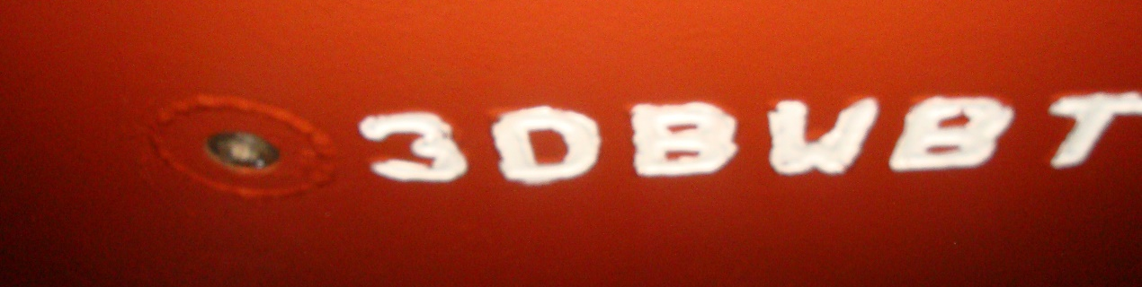
Εικόνα 16. Τάπα για την αποστράγγιση δεξαμενών έρματος

6.9 Προπέλα-Τελικός άξονας (Propeller-Tail Shaft)

Η έλικα προορίζεται να δουλέψει σε δύσκολες συνθήκες που οδηγούν σε μηχανική διάβρωση – σπηλαίωση (cavitation) και φθορές, cracks, παραμορφώσεις και θραύσεις των πτερυγίων. Οι πιο συνήθεις συνθήκες είναι η μηχανική διάβρωση και οι φθορές των πτερυγίων. Μετά την επιθεώρηση και εφόσον η προπέλα βρίσκεται σε καλή κατάσταση, δηλαδή δεν έχουν υποστεί παραμορφώσεις τα πτερύγια, ακολουθεί το γυάλισμα της προπέλας για την καλύτερη απόδοση της.
Μια από τις σοβαρότατες εργασίες που εκτελούνται κατά τον δεξαμενισμό ενός πλοίου είναι η επιθεώρηση του τελικού άξονα της προπέλας και των εδράνων ολίσθησης. Η έλικα εφαρμόζεται όπως και ο άξονας και επιθεωρούνται με μη-καταστροφικό έλεγχο στα σημεία επαφής με τα έδρανα, όπως και η σφήνα με την τον σφηνόδρομο. Οι ανοχές του άξονα και των εδράνων μετριούνται πριν και μετά την εξάρμοση. Το αξονικό σύστημα αρμόζετε με νέα λάστιχα στεγανότητας (seals), στο πρωραίο και πρυμναίο σύστημα στεγανοποίησης (stern tube).
Πλοία υπό την παρακολούθηση του νηογνώμονα, ακολουθούν προγράμματα TMON (Tail Shaft Monitoring) του αξονικού μπορούν στην ένδειξη της θερμοκρασίας, που αφορούν την θερμοκρασία της των εδράνων και της χοάνης του αξονικού και την παρακολούθηση των αναλύσεων του λαδιού, μέσα στην χοάνη, να προβαίνουν στις επιθεωρήσεις του αξονικού συστήματος λιγότερο συχνά από το προβλεπόμενο.

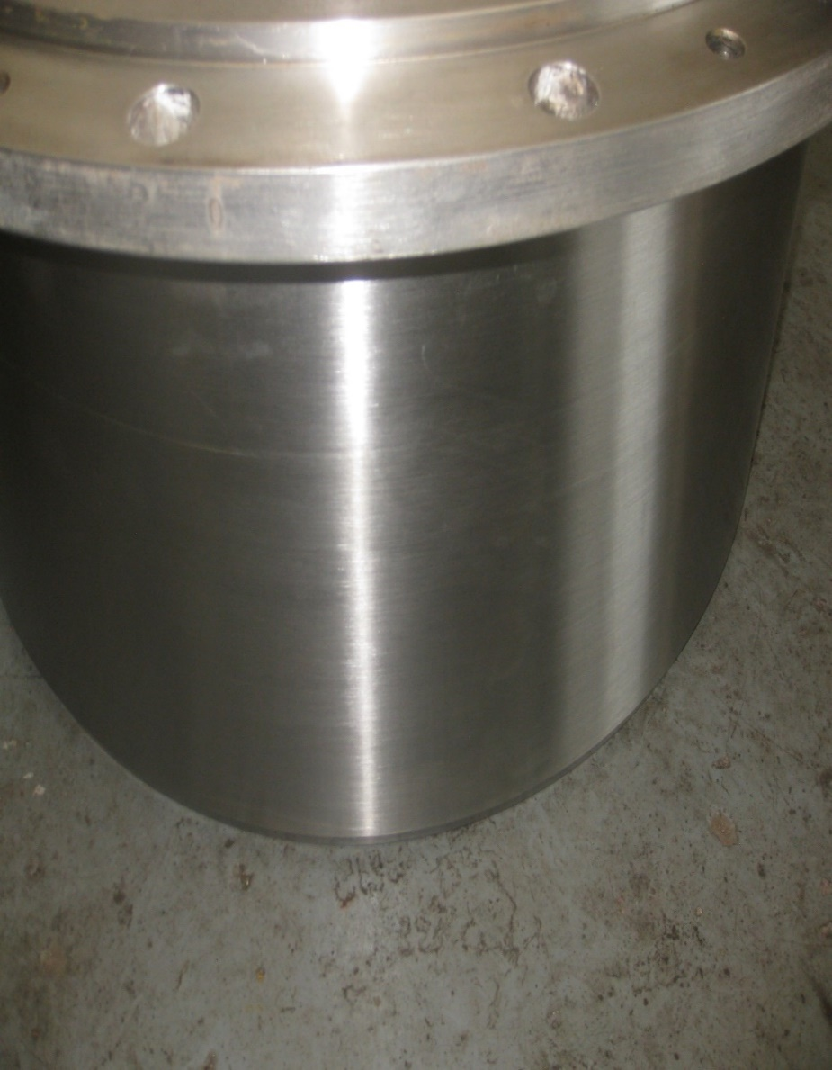
Εικόνα 17. Πρυμναίο έδρανο

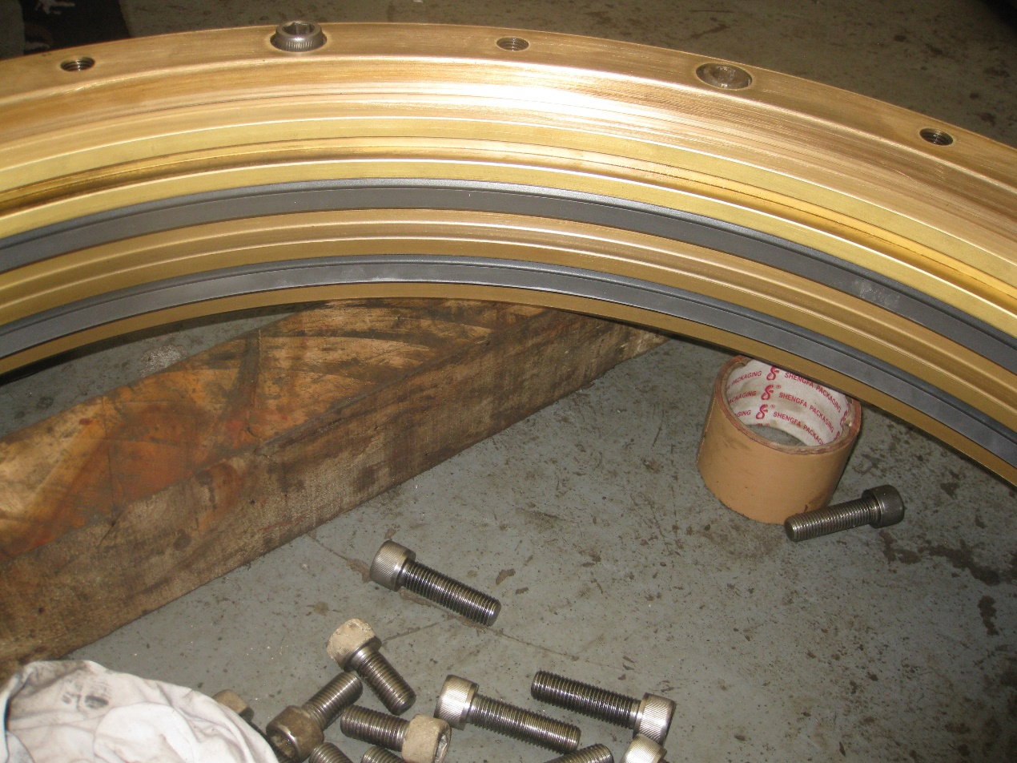
Εικόνα 18. Στεγανοπιοητικά χοάνης (seals)
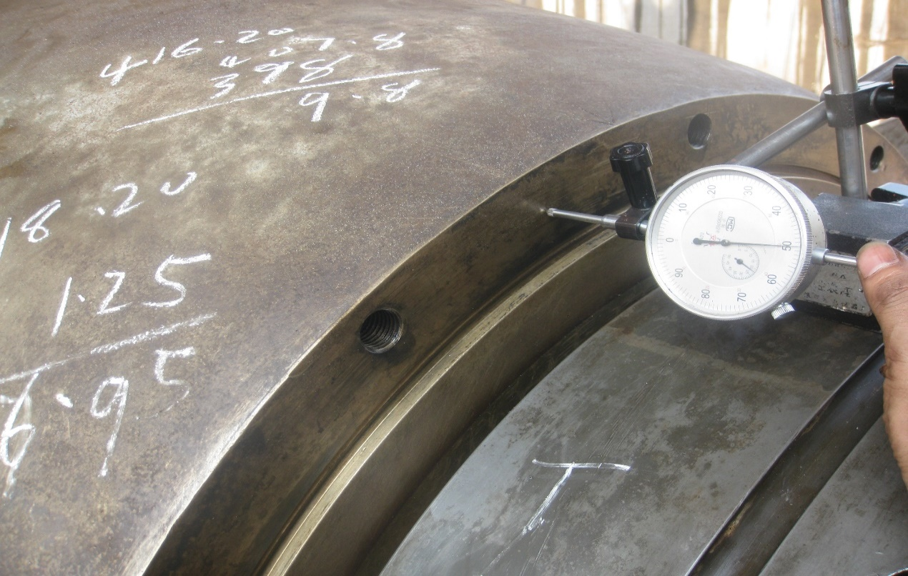
Εικόνα 19. Μέθοδος συσφιξης έλικας
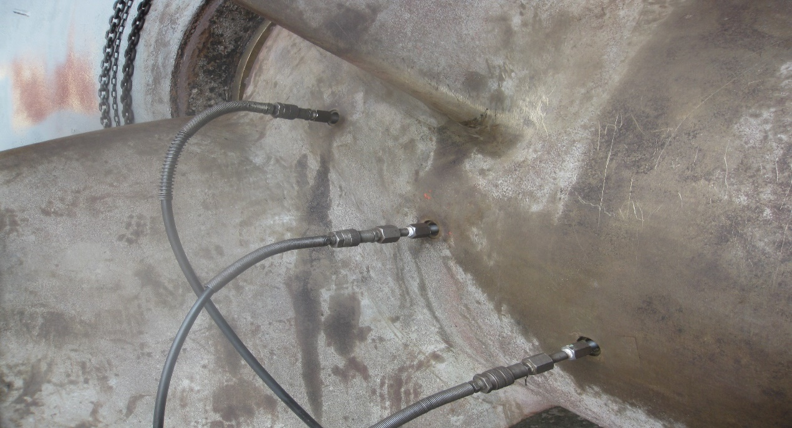
Εικόνα 20. Μέθοδος συσφιξης έλικας

6.10 Πηδάλιο (Rudder)

Τις περισσότερες φορές κατά τον δεξαμενισμό γίνεται έλεγχος, επιθεώρηση από τον νηογνώμονα για την στεγανότητα αφαιρώντας την τάπα στο κάτω μέρος του πηδαλίου. Όπως επίσης γίνονται μετρήσεις για τυχόν φθορές στα σημεία στήριξης του πηδαλίου. Τέλος, γίνονται μετρήσεις ελευθεριών στο rudder stock και rudder axle στα σημεία των εδράσεων τους.

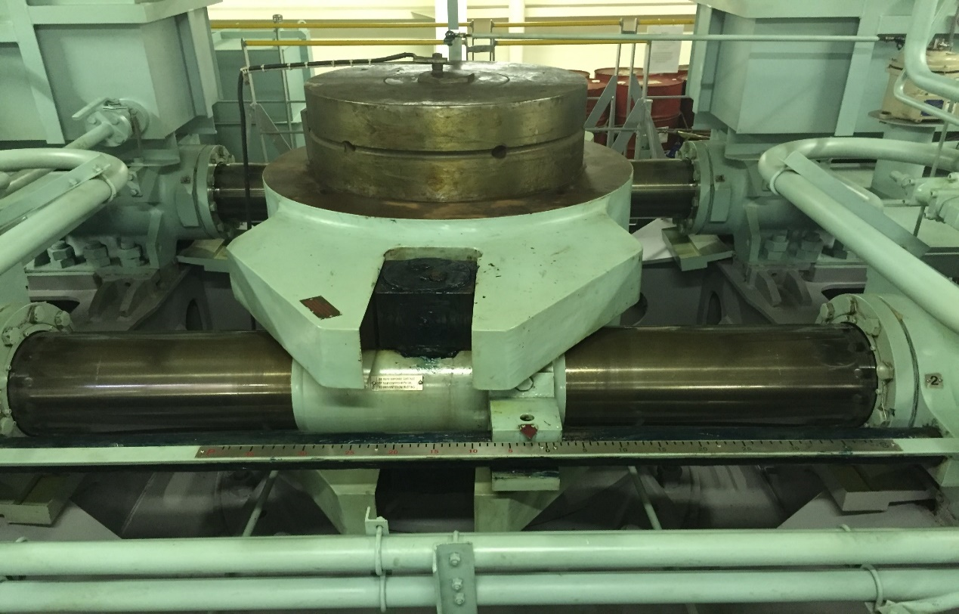
Εικόνα 21. Μηχανισμός πηδαλίου

Βιβλιογραφία

(n.d.). Ανάκτηση από https://en.wikipedia.org/wiki/Syncrolift
(n.d.). Ανάκτηση από https://el.wikipedia.org/wiki/%CE%94%CE%B5%CE%BE%CE%B1%CE%BC%CE%B5%CE%BD%CE%B9%CF%83%CE%BC%CF%8C%CF%82

